Описание функциональных характеристик, информация для установки и эксплуатации программного обеспечения
Модуль IT-Finance-« Документарные операции»

Оглавление
Функциональные характеристики программного обеспечения 1
Установка программного обеспечения 2
Требования к рабочему окружению 2
Требуемые программные продукты в составе клиентской части 2
Эксплуатация программного обеспечения 2
1.Руководство пользователей 2
1.1. Заявки на БГ 3
1.2 Детальный просмотр заявки на БГ 5

Функциональные характеристики программного обеспечения

Программное обеспечение Модуль IT-Finance-«Документарные операции» (далее по тексту также программное обеспечение/ ПО/ Cистема)

Программа обеспечивает автоматизацию банковских услуг, служащих для проведения расчетов между покупателями и продавцами.
Область применения - для организаций, использующих программу IT-Finance (свидетельство № 2018615047 от 23.04.2018).
Функциональные возможности: поддержка всего жизненного цикла документарной операции: от заявки до закрытия сделки; заполнение клиентской карточки; ввод реквизитов сделки; формирование графика сделки. Мониторинг исполнения обязательств по сделке, расчет сумм комиссии, штрафов, неустоек. Поддержка истории исполнения сделки.
Документарные операции – группа банковских услуг, которая служит для проведения расчетов между покупателями и продавцами. В большинстве случаев такие операции используются при международной торговле.
К ним относятся:
- открытие аккредитивов - обязательство кредитной организации, предоставляемое по просьбе клиента, заплатить третьему лицу при предоставлении получателем платежа в банк, исполняющий аккредитив, документов, предусмотренных условиями аккредитива;
- предоставление банковских гарантий - письменное обещание банка заплатить другому банку, компании или кому-либо по договору, кредиту или долговой ценной бумаге за третью сторону, в случае если эта сторона не выполнит свои обязательства;
- проведение расчетов через документарное инкассо - способ расчетов между двумя сторонами, при котором не сам поставщик, а его банк получает причитающуюся сумму или акцепт платежа с банка покупателя на основании денежных, расчетных или товарных документов.
Задача документарных операций заключается в том, чтобы обеспечить надежность выполнения сторонами договора взятых на себя обязательств, защитить от рисков неоплаты или непоставки.

Установка программного обеспечения
ПО распространяется в виде интернет-сервиса, специальные действия по установке ПО на стороне пользователя не требуются

Требования к рабочему окружению

Требуемые программные продукты в составе клиентской части
Наименование | Версия | Официальный сайт продукта
КриптоПро CSP | Действующие сертифицированные | http://www.cryptopro.ru/
КриптоПро ЭЦП Browser plug-in |  | http://www.cryptopro.ru/
Браузеры (любой из):
Firefox | Три последние официальные стабильные версии (вышедшие не позднее года на момент проверки версионности) | https://www.mozilla.org/
Google Chrome |  | https://www.google.ru/chrome/

Эксплуатация программного обеспечения

Данное руководство использует в качестве примера банковскую гарантию. Остальные документарные операции реализованы аналогично.

1.Руководство пользователей
На странице Личного кабинета Вы получаете доступ ко всем операциям, предусмотренным в системе, а именно:
- Заявки
- Данные банка
- Аналитика
- Сотрудники
- Справочники

В зависимости от роли и прописанных ей прав, будут видны часть или все закладки.

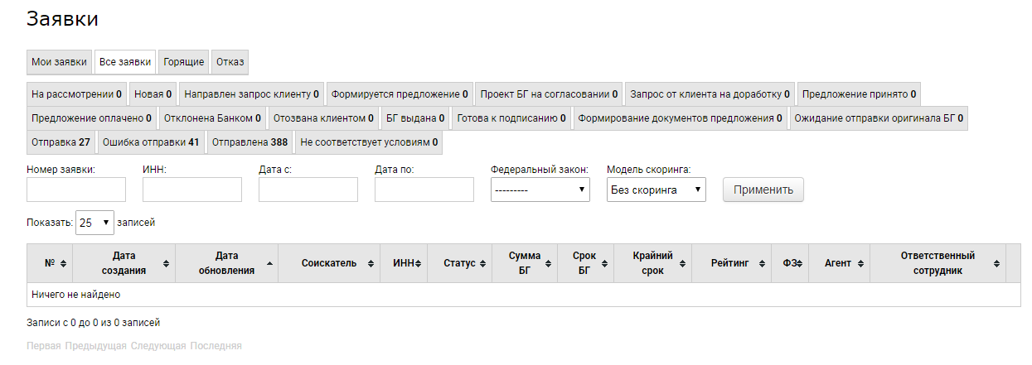

1.1. Заявки на БГ
На данной странице Вы увидите перечень заявок на получение БГ от участников конкурсов и региональных агентов. Здесь Вы можете оценить непосредственный спрос на банковские гарантии, всесторонне изучить каждую заявку, определить контактную информацию соискателя.
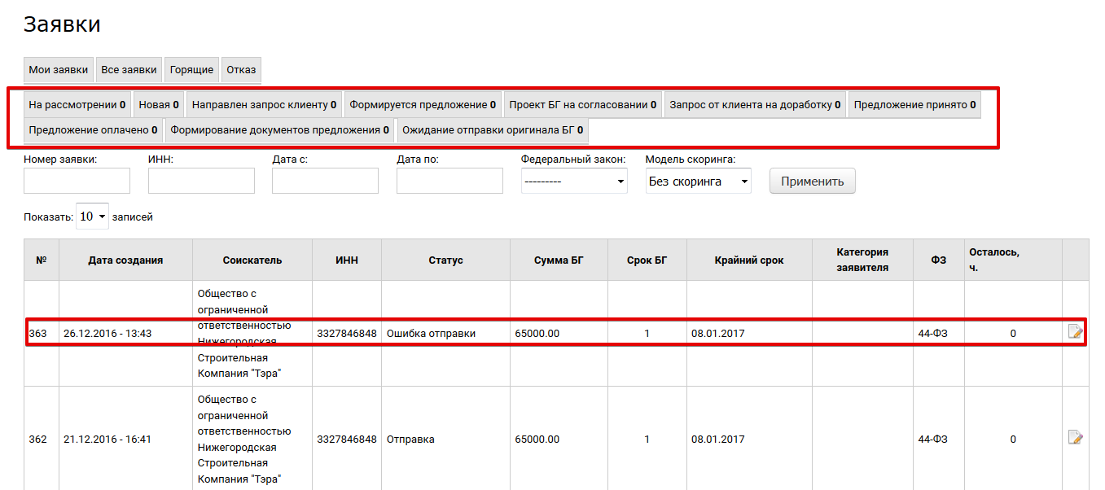

Данные на странице представлены в табличном виде и содержат следующую информацию:
- Номер заявки
- Дата создания заявки участником торгов или региональным агентом
- Дата обновления
- Соискатель
- ИНН соискателя
- Статус заявки
- Сумма требующейся банковской гарантии
- Срок, на который должна быть предоставлена банковская гарантия в месяцах.
- Крайний срок, к которому должен быть оформлен договор о предоставлении банковской гарантии в соответствии с условиями конкурса.
- Категория благонадежности заявителя.
- Федеральный закон
- Агент
- Ответственный сотрудник
- Кнопка “Подробнее” позволяет попасть в параметры заявки
Вы можете упорядочить данные по любой колонке таблицы. Предусмотрен переход по таб – статусам заявки. Они несут в себе информацию о том, на каком статусе находится та или иная заявка. Всего вкладок девять:
- На рассмотрении - заявка находится на рассмотрении у банка.
- Новая - заявка, поданная клиентом и пока не принятая в работу.
- Направлен запрос клиенту - клиенту отправлен какой-либо запрос. Например, запрос дополнительных документов.
- Формируется предложение - идет формирование предложения БГ
- Проект БГ на согласовании - предложении БГ отправлено клиенту.
- Запрос от клиента на доработку - клиент отправил заявку на доработку банку.
- Предложение принято - клиент принял предложение БГ.
- Предложение оплачено - клиент оплатил предложение БГ.
- Ожидание отправки оригиналов БГ - банк должен отправить информацию по доставке оригиналов.

Предусмотрена система поиска по номеру и ИНН заявки. Для этого требуется в поле ввода указать номер заявки и нажать кнопку “Найти”.
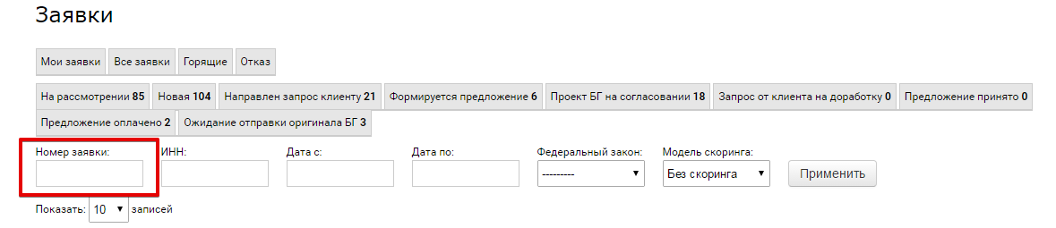

1.2 Детальный просмотр заявки на БГ
В перечне заявок напротив каждой заявки есть кнопка - ссылка “Подробнее”, по которой открывается страница с полной информацией по данной заявке.
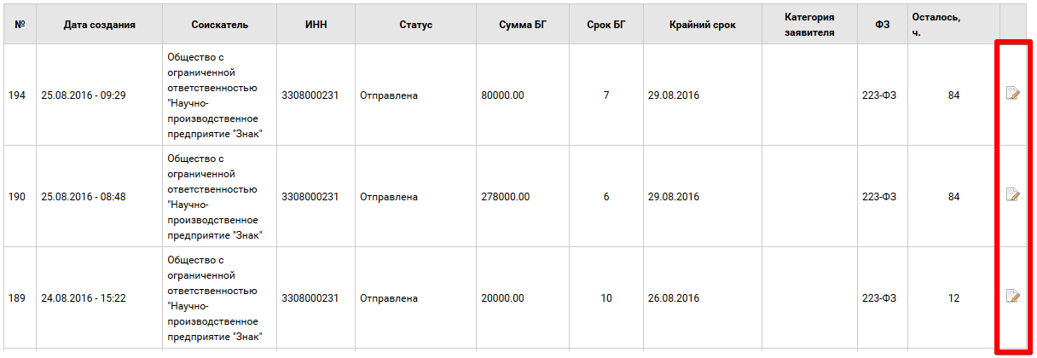
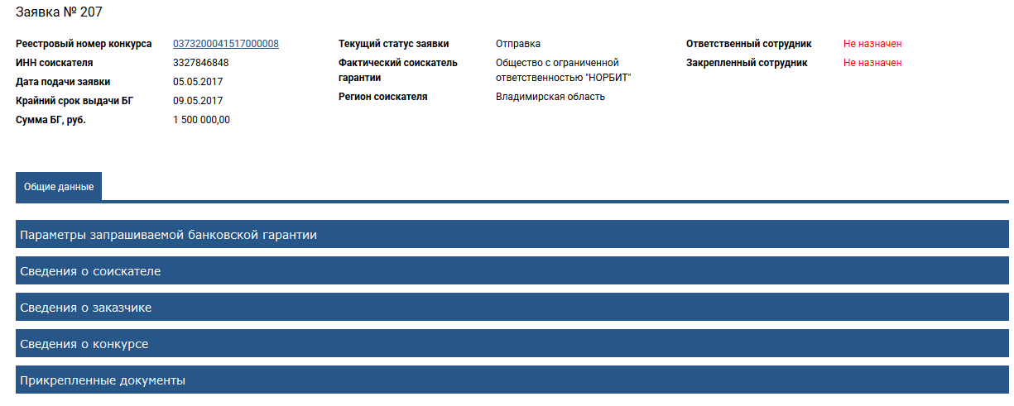
Раздел “Заявки” состоит из восьми тематически объединенных вкладок, содержащие блоки информации.
Общие данные
Для Вашего удобства предоставляемые данные объединены в группы-спойлеры. Нажатием кнопки мыши Вы можете их разворачивать/сворачивать по своему усмотрению.
Здесь представлены не только параметры запрашиваемой банковской гарантии и данные соискателя, но также сведения о тендере и заказчике.

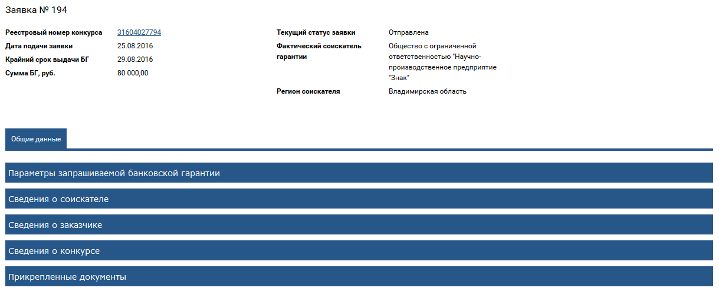
- Параметры запрашиваемой банковской гарантии. Содержит всю подробную информацию, касательно БГ.
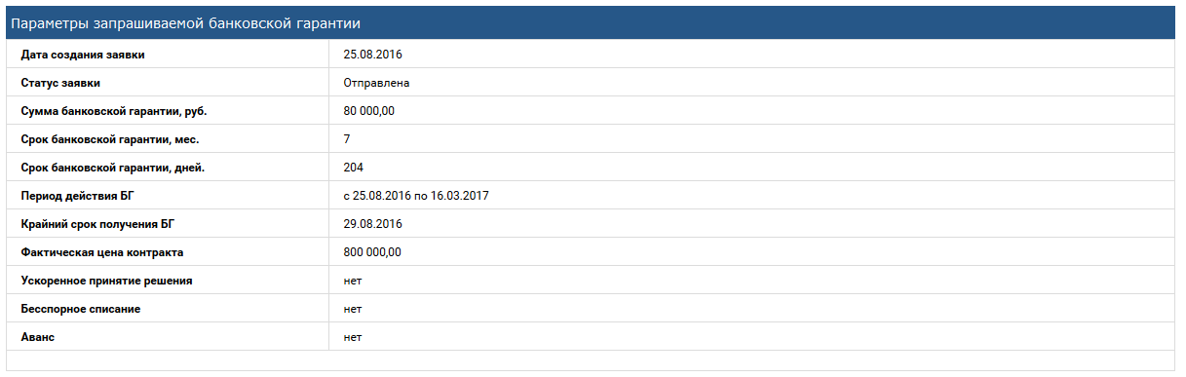
- Сведения о соискателе. Здесь Вы можете увидеть историю участия в торгах соискателя заявки на БГ.

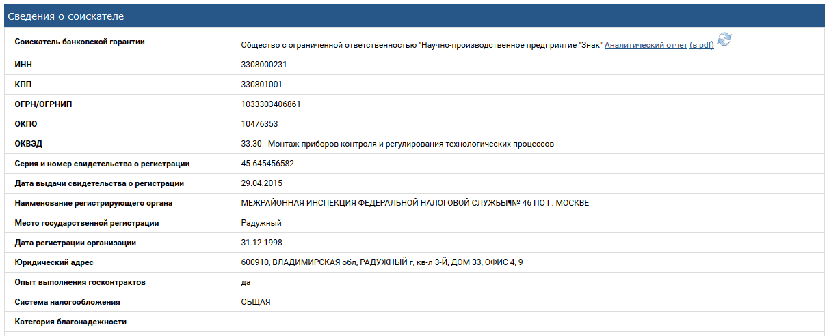
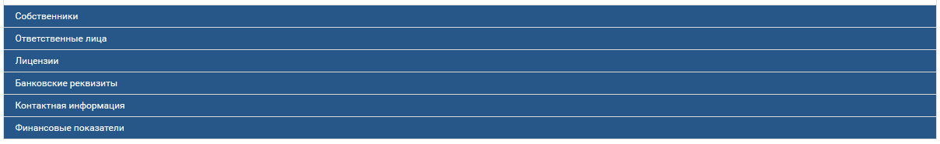

Блок сведения о соискателе подразделяется на несколько категорий:
- Собственники
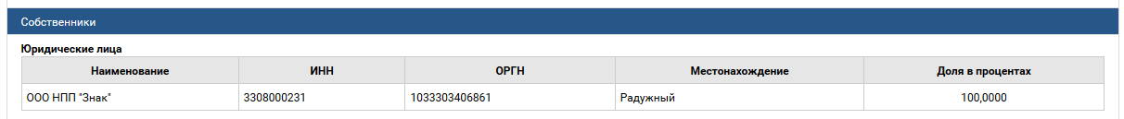
- Ответственные лица
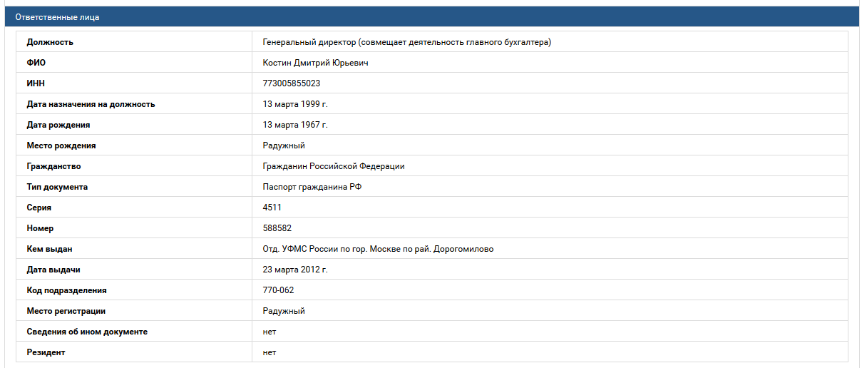
- Лицензии
- Банковские реквизиты
- Контактная информация
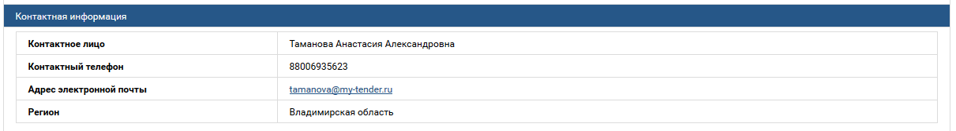
- Финансовые показатели.
Содержит информацию по финансовой отчетности клиента.
- Сведения о заказчике. Содержит подробную информацию о заказчике.
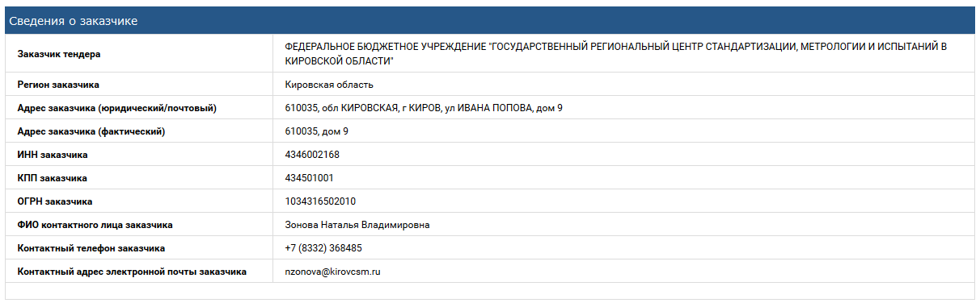
- Сведения о конкурсе
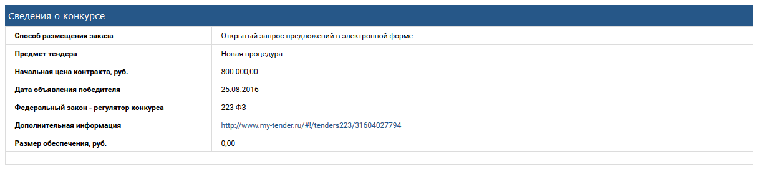

- Прикрепленные документы
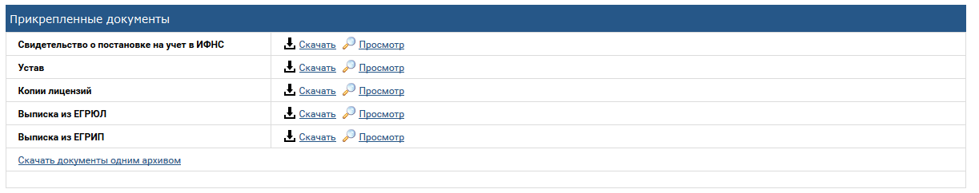
Здесь доступен предпросмотр присланных документов, возможность скачать файл или скачать все файлы одним архивом.

